Witam Was serdecznie w kolejnym dniu.

Temat dzisiejszych zabaw:” **Kukułka i ptasie gniazda**”.

1.Gimnastyka. Zapraszam do ćwiczeń:

https://www.youtube.com/watch?v=rx7xWBADPSI

2.Rozwijanie sprawności manualnej **– „Kukułcze jajeczka**.” Wycinanie za pomocą nożyczek elementów z karty pracy.   
Przed wycięciem wybranych elementów można je pokolorować(karta pracy nr 1)

3.Zabawa ruchowa z elementem równowagi – **„Przenieś jajko.”**  
Do przeprowadzenia zabawy potrzebne nam będą: łyżka, do wyboru: piłeczka pingpongowa/klocek/jajeczko styropianowe/ugotowane jajko.  
Rodzic wyznacza linię startu i trasę do pokonania. Daje dziecku łyżkę, na łyżce układa piłeczkę pingpongową/ klocek/jajeczko styropianowe/ugotowane jajko – jajka. Dziecko idzie z jajkiem na łyżce po wyznaczonej trasie. Stara się, aby jajko nie spadło z łyżki. Jeśli jajko spadnie, podnosi je, kładzie na łyżce i kontynuuje zabawę. Po przejściu trasy dziecko przekazuje łyżkę z jajkiem rodzicowi/rodzeństwu i zabawa trwa dalej.

4.Porównywanie wielkości jajek różnych ptaków – rodzic pokazuje dziecku jajka Można poprosić dziecko, aby wskazało jajko najmniejsze/największe; policzyć, których jaj jest najmniej, a których najwięcej; zapytać jakiego koloru są jajka.

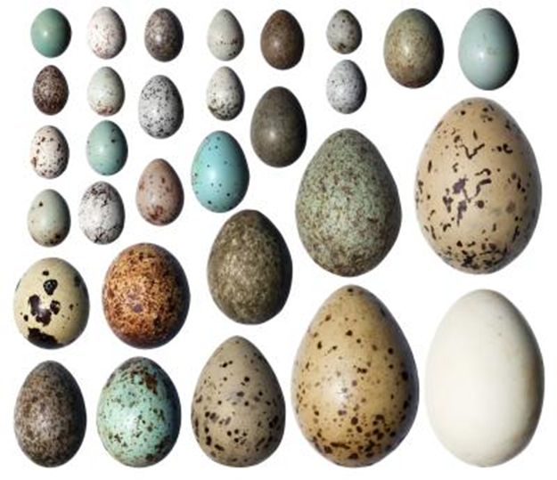

5**.”Ptasie gniazda** „– zabawy matematyczne – rodzic prosi dziecko, aby na pokolorowanej karcie pracy, na której znajduje się gniazdo:

- Włóż do gniazda dwa jajka i dwa pisklaki i policz, ile elementów znajduje się w gnieździe.

-Włóż do gniazda tyle pisklaków, ile masz lat.

- Włóż do gniazda tyle pisklaków, ile masz rodzeństwa.

- Włóż do gniazda 5 jajek, następnie wyjmij dwa jajka. Ile jajek zostało w gnieździe?

6.Zabawa ruchowo-matematyczna **–„ Kukułka podrzuca jajka”.**  
Przed rozpoczęciem zabawy proponuję obejrzenie krótkiego filmu o zwyczajach kukułki (link poniżej)

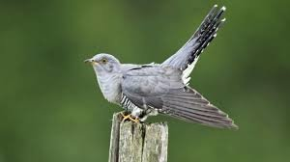

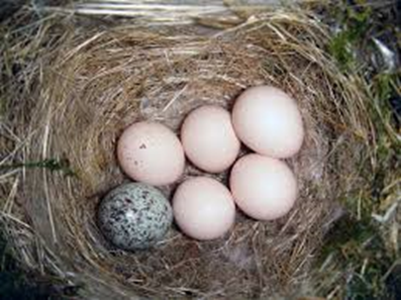

<https://www.youtube.com/watch?v=pNSn9eYow6s>

Kukułka nie buduje gniazda. Swoje jajka podrzuca do gniazd innych ptaków. Obserwuje się także zwyczaj wyrzucania przez kukułkę jajek innych ptaków z ich gniazd. Dziecko może wskazać na ilustracji , które jajko jest inne.

Następnie prosimy dziecko, aby włożyło do gniazda 3 jajka i wyobraziło sobie, iż jest pisklakiem, które wylatuje z gniazda – dziecko biega po wyznaczonym obszarze w domu i macha rękami jak ptak skrzydłami. W tym czasie rodzic, który jest kukułką, podrzuca do gniazda 1, 2, 3 jajka (w zależności od umiejętności matematycznych dziecka). Rodzic prosi dziecko, aby przyfrunęło do gniazda i pyta: *Ile jajek znajduje się w gnieździe? Czy jest ich mniej, czy więcej?*  
Zabawę powtarzamy kilkukrotnie dodając bądź ujmując jajka.

7. „**Kukułeczka”**- posłuchajcie piosenkę, naśladujcie odgłosy wydawane przez kukułkę.

https://www.youtube.com/watch?v=BjgpDyMVHSs

8. Zabawa z zastosowaniem wiersza Bożeny Formy,,**Wiosna”.** Masażyk na plecach dla rodzica i dziecka

Rozsiewa kwiaty na łące, dotykamy pleców w rożnych miejscach, opuszkami palców,

prosi o promyki słońce, wykonujemy ruchy koliste całymi dłońmi,

maluje na zielono liście na drzewach rysujemy kontury liści,

i słucha, jak pięknie skowronek śpiewa. zbliżamy dłonie do uszu, naśladując nasłuchiwanie,

Na miękkiej trawie usiądzie czasami delikatnie uciskamy ramiona,

i śpiewa wesoło z przedszkolakami. delikatnie uderzamy zaciśniętymi pięściami w plecy rodzica/ dziecka

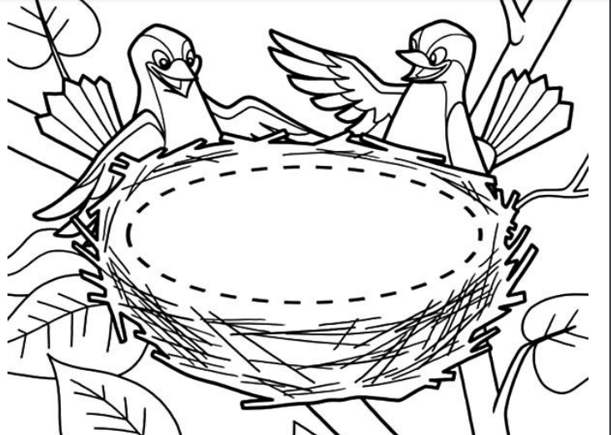

Karta pracy 1

Karta pracy 2

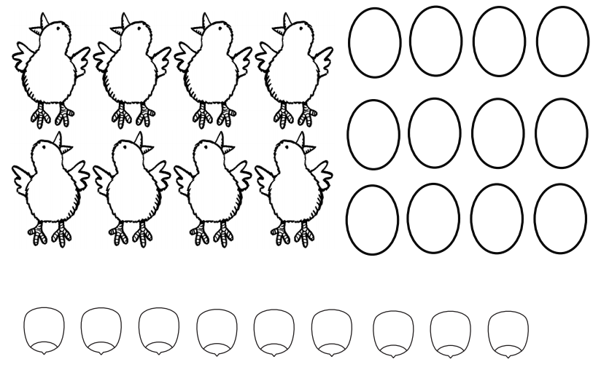

ŻYCZĘ MIŁEJ ZABAWY! PANI ANIA